

Одоевская центральная

районная библиотека им. Н.В. Денисова

**ПРОГРАММА**

**ДЕНИСОВСКИХ КРАЕВЕДЧЕСКИХ ЧТЕНИЙ**

**«ФИЛИМОНОВСКАЯ ИГРУШКА. ТРАДИЦИИ И ИННОВАЦИИ В СФЕРЕ ПРОМЫСЛА»**

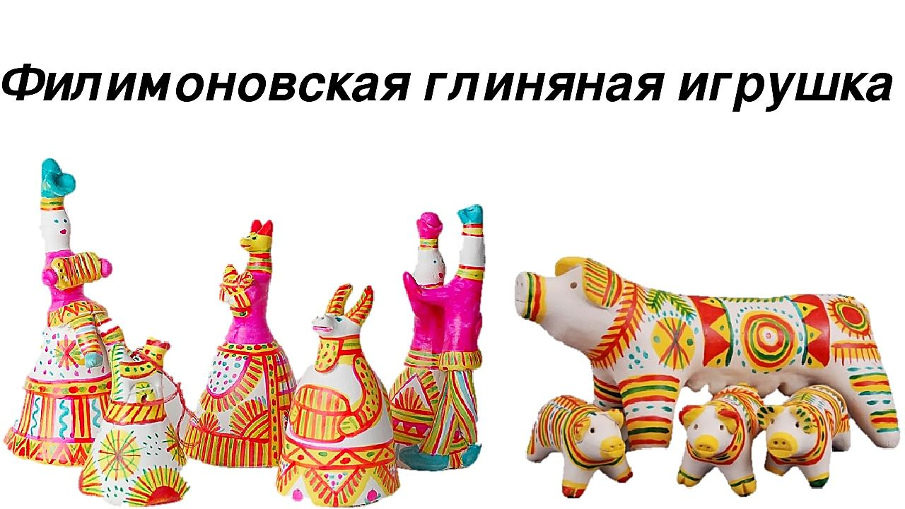

**ОДОЕВ**

**2022**



**Дата проведения:** 4 марта 2022 г.

**Место проведения:** Одоевская центральная районная библиотека им. Н.В. Денисова

12.00 - 12.30 Регистрация участников.

12.30 - 12.40 Показ видеоролика, посвященного 90-летию со дня рождения

поэта, художника, мастера филимоновской игрушки Н. В.

Денисова

12.40 - 12.45 Приветственное слово

**Трусикова Вера Владимировна, директор МКУК**

**«ОМЦБС»**

12.45 - 12.50 Приветственное слово

**Успенский Борис Евгеньевич, краевед, руководитель литературно-поэтического объединения «Родник»**

12.50 - 13.00 Выступление

**Денисов Сергей Николаевич**

13.00 - 13.10 Выступление

**Денисова Римма Васильевна**

13.10 - 13.20 «Наследие предков. Филимоновский промысел: сюжеты, приемы

лепки, роспись» (видеоролик)

**Масленникова Валентина Николаевна, мастер филимоновской**

**игрушки**

13.20 - 13.30 «Преемственность поколений. Традиции и наследие

филимоновского промысла»

**Орлова Елена Алексеевна, народный мастер, член Союза**

**художников России**

13.30 **-** 13.40Выступление

**Гончарова Алла Ивановна, народный мастер,**

**член Союза художников России**



13.40 - 13.50 «Авторские сюжеты в работах мастеров филимоновской

игрушки»

**Палевская Елена Михайловна, народный мастер, член**

**международной ассоциации искусствоведов, кандидат**

**искусствоведения**

13.50 - 14.00 «Традиции филимоновского промысла как средство

формирования художественной культуры юного поколения»

**Кехаиди Константин Николаевич, народный мастер**

**Российской Федерации, преподаватель художественного**

**отделения МКОУ ДО «Одоевская детская школа искусств»**

14.00 - 14.20 Обсуждение докладов

14.20 - 14.30 Свободный микрофон

14.30 – 14.40 Подведение итогов и награждение участников чтений

**Трусикова Вера Владимировна, директор МКУК**

**«ОМЦБС»**

